13.03.2020 09:12

**Известный российский пианист проведет курсы в АГИКИ**

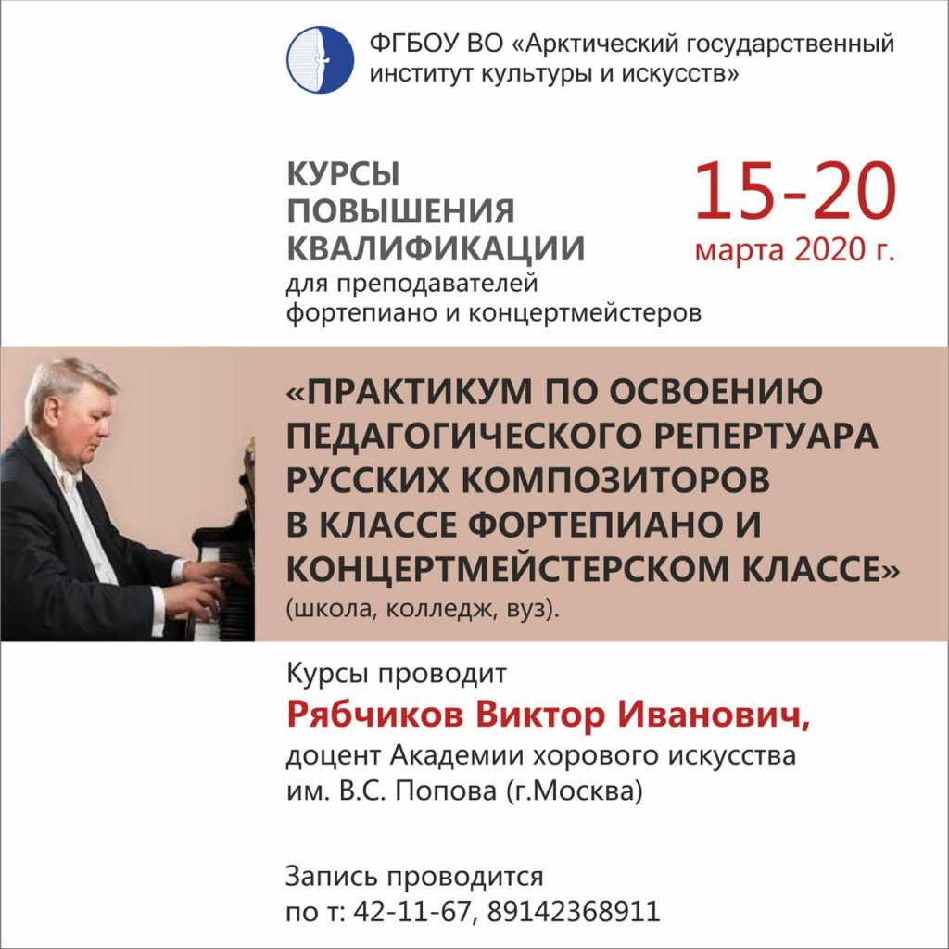

В АГИКИ пройдут курсы для концертмейстеров и преподавателей по классу фортепиано от известного российского пианиста Виктора РЯБЧИКОВА.

С 15 по 20 марта 2020 г. в Арктическом государственном институте культуры и искусств состоятся курсы повышения квалификации по теме: «Практикум по освоению педагогического репертуара русских композиторов в классе фортепиано и концертмейстерском классе» (школа, колледж, вуз).

Курсы проводит известный пропагандист русской музыки во всем мире, российский пианист Рябчиков Виктор Иванович, доцент федерального государственного бюджетного образовательного учреждения высшего образования «Академии хорового искусства имени В.С. Попова» (г. Москва)

Виктор Иванович гастролировал более чем в 16 странах мира, его записи произведений русских композиторов транслируются по ведущим радиостанциям всего мира. Дискография пианиста включает в себя свыше десяти дисков с записями русских композиторов. Виктор Рябчиков записал и издал на шведской фирме «Bis» все фортепианные произведения Глинки, что вызвало широкий культурный резонанс. Российской публике он также известен как автор цикла передач о жизни и творчестве русских композиторов на радио «Орфей».

Виктор Рябчиков является одним из организаторов Общества имени М.И. Глинки в Москве, награжден медалью «За заслуги в сохранении русской культуры», ведет активную преподавательскую деятельность.

По окончании курсов повышения квалификации выдается удостоверение установленного образца.

Запись на курсы проводится по т: 42-11-67, 89142368911.

Фото: Пресс-служба АГИКИ.

Источник: Пресс-служба АГИКИ.